В волшебной стране живут ведьмы и феи. Ведьмы всегда лгут, а феи всегда говорят правду. Как-то раз 12 жительниц волшебной страны собрались на слёт на сказочной поляне, сели в круг и посмотрели друг на друга. «Моя соседка справа — ведьма!», — сказали все одновременно. Сколько ведьм на самом деле было на поляне?

В магазине продаются шоколадки в виде букв. Одинаковые буквы стоят одинаково, а разные — по-разному. Известно, что слово ЛЕВ стоит 6 гривен, слово СОВА стоит 10 гривен, а слово БЕЛКА стоит 11 гривен. Сколько стоит слово СОБАКА?

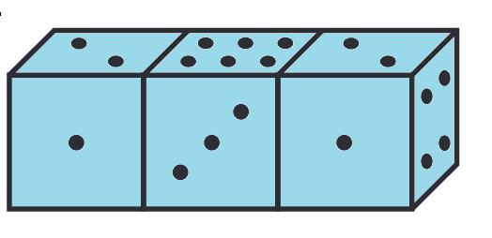
Карлсон склеил 3 одинаковых игральных кубика вместе. Сумма чисел на любых двух противоположных гранях у каждого кубика равна 7. Чему равна сумма чисел на всех склеенных гранях?

Красная Шапочка испекла на Новый год три торта, для чего ей понадобилось в сумме десять коржей. Между каждыми двумя соседними коржами был намазан сливочный или шоколадный крем. Слоев сливочного крема было пять. Сколько было слоев шоколадного крема?

3 класс, урок26, уравнения
1. Сумма чисел 54 и неизвестного числа равна частному чисел 720 и 6.
2.Я задумала число, увеличила его в 30 раз, потом прибавила 160 и получила 1000. Какое число я задумала?
3. В нескольких байдарках 32 гребца, по 4 гребца в каждой. Сколько байдарок?
4. На столе 35 пирожков. Их разложили в 5 тарелок поровну. Сколько пирожков в одной тарелке?
5.Купили 40 ёлочных игрушек в 10 одинаковых коробках. Сколько игрушек в одной коробке?
6.За год построили несколько домов. В каждом доме по 300 квартир. Всего в них 2100 квартир. Сколько домов построили?
За неделю Лика собрала для картины из сухих трав 84 лесных растения. Сколько растений она соберёт за 10 дней, если будет так же, как и раньше, собирать каждый день одинаковое количество растений?

